Выписка из протокола №1 от 12 ноября 2023 года
XXXV Всеуральской Олимпийской научной сессии молодых ученых и студентов
I тур Олимпийской научной сессии молодых ученых и студентов России
«Олимпизм, олимпийское движение, Олимпийские игры
(история и современность)» имени профессора Л.М. Куликова

ПРИСУТСТВОВАЛИ: количество выступающих с докладами 9; состав жюри – 5; количество присутствующих на научной сессии в качестве слушателей – 15.

СЛУШАЛИ:
1. Позигун Ангелину Антоновну, студентку Сургутского государственного педагогического университета (г. Сургут). Тема доклада: «Олимпийское движение сквозь призму времени: разногласия и способы развития».
2. Белявину Елену Александровну, студентку Уральского государственного университета физической культуры (г. Челябинск). Тема доклада: «Взаимодействие МОК и транснациональных спортивных лиг: проблемы и перспективы».
3. Цветкова Максима Александровича, студента Екатеринбургского института физической культуры (филиал Уральского государственного университета физической культуры). (г. Екатеринбург). Тема доклада: «Перспективы развития лыжных гонок в России как Олимпийского вида спорта».
4. Волошину Екатерину Алексеевну, студентку Уральского государственного университета физической культуры (г. Челябинск). Тема доклада: «Олимпийская топонимика Южного Урала».
5. Корнилову Анастасию Константиновну, студентку Уральского государственного университета физической культуры (г. Челябинск). Тема доклада: «Вклад Челябинского хоккейного клуба «Трактор» в олимпийское движение».
6. Ляйс Виталия Евгеньевича, студента Уральского государственного университета физической культуры (г. Челябинск). Тема доклада: «Олимпийский баскетбол: история, современность и перспективы развития».
7. Потеряева Никиту Александровича, студента Уральского государственного университета физической культуры (г. Челябинск). Тема доклада: «Национальные узоры и орнаменты в атрибутике Олимпийских игр».
8. Антропова Никиту Сергеевича, тренера – преподавателя ГБПОУ «Зауральский колледж физической культуры и здоровья» (г. Шадринск). Тема доклада: «Анализ развития базовых видов спорта на уровне субъекта Российской Федерации как залог успешного олимпийского движения» (на примере субъектов Уральского федерального округа)».
9. Пенизева Сергея Юрьевича, аспиранта Уральского государственного университета физической культуры (г. Челябинск). Тема доклада: «Статус спортсмена – олимпийца: социальный, правовой и политический аспекты».
ПОСТАНОВИЛИ:
1. На основании итогового протокола XXXV Всеуральской Олимпийской научной сессии молодых ученых и студентов «Олимпизм, олимпийское движение, Олимпийские игры (история и современность)» имени профессора Л.М. Куликова считать победителями и наградить дипломами следующих студентов - участников сессии:
1) Волошину Екатерину Алексеевну, студентку Уральского государственного университета физической культуры (г. Челябинск). Тема доклада: «Олимпийская топонимика Южного Урала» - 1 место (общее количество баллов 66).
2) Потеряева Никиту Александровича, студента Уральского государственного университета физической культуры (г. Челябинск). Тема доклада: «Национальные узоры и орнаменты в атрибутике Олимпийских игр»- 2 место (общее количество баллов 59).
3) Позигун Ангелину Антоновну, студентку Сургутского государственного педагогического университета (г. Сургут). Тема доклада: «Олимпийское движение сквозь призму времени: разногласия и способы развития» - 3 место (общее количество балов 57).
2. На основании итогового протокола XXXV Всеуральской Олимпийской научной сессии молодых ученых и студентов «Олимпизм, олимпийское движение, Олимпийские игры (история и современность)» имени профессора Л.М. Куликова считать победителями и наградить дипломами следующих молодых ученых - участников сессии:
1) Пенизева Сергея Юрьевича, аспиранта Уральского государственного университета физической культуры (г. Челябинск). Тема доклада: «Статус спортсмена – олимпийца: социальный, правовой и политический аспекты» - 1 место (общее количество балов — 67);
2) Антропова Никиту Сергеевича, тренера – преподавателя ГБПОУ «Зауральский колледж физической культуры и здоровья» (г. Шадринск). Тема доклада: «Анализ развития базовых видов спорта на уровне субъекта Российской Федерации как залог успешного олимпийского движения» (на примере субъектов Уральского федерального округа) — 2 место (общее количество баллов 46) .
2. Рекомендовать делегировать для участия во Всероссийском туре XXXV Олимпийской научной сессии молодых ученых и студентов России «Олимпизм, олимпийское движение, Олимпийские игры (история и современность)» (г. Москва) следующих участников XXXV Всеуральской Олимпийской научной сессии молодых ученых и студентов (I тур Олимпийской научной сессии молодых ученых и студентов России «Олимпизм, олимпийское движение, Олимпийские игры (история и современность)»:
1) Позигун Ангелину Антоновну, студентку Сургутского государственного педагогического университета (г. Сургут). Тема доклада: «Олимпийское движение сквозь призму времени: разногласия и способы развития».
2) Белявину Елену Александровну, студентку Уральского государственного университета физической культуры (г. Челябинск). Тема доклада: «Взаимодействие МОК и транснациональных спортивных лиг: проблемы и перспективы».
3) Цветкова Максима Александровича, студента Екатеринбургского института физической культуры (филиал Уральского государственного университета физической культуры). (г. Екатеринбург). Тема доклада: «Перспективы развития лыжных гонок в России как Олимпийского вида спорта».
4) Волошину Екатерину Алексеевну, студентку Уральского государственного университета физической культуры (г. Челябинск). Тема доклада: «Олимпийская топонимика Южного Урала».
5) Корнилову Анастасию Константиновну, студентку Уральского государственного университета физической культуры (г. Челябинск). Тема доклада: «Вклад Челябинского хоккейного клуба «Трактор» в олимпийское движение».
6) Ляйс Виталия Евгеньевича, студента Уральского государственного университета физической культуры (г. Челябинск). Тема доклада: «Олимпийский баскетбол: история, современность и перспективы развития».
7) Потеряева Никиту Александровича, студента Уральского государственного университета физической культуры (г. Челябинск). Тема доклада: «Национальные узоры и орнаменты в атрибутике Олимпийских игр».
8) Антропова Никиту Сергеевича, тренера – преподавателя ГБПОУ «Зауральский колледж физической культуры и здоровья» (г. Шадринск). Тема доклада: «Анализ развития базовых видов спорта на уровне субъекта Российской Федерации как залог успешного олимпийского движения» (на примере субъектов Уральского федерального округа).
9) Пенизева Сергея Юрьевича, аспиранта Уральского государственного университета физической культуры (г. Челябинск). Тема доклада: «Статус спортсмена – олимпийца: социальный, правовой и политический аспекты».

Председатель жюри,  Президент Челябинской региональной организации «Олимпийская Академия Урала» | В.В. Логинов

XXXV Всеуральская Олимпийская научная сессия молодых ученых и студентов
«Олимпизм, олимпийское движение, Олимпийские игры (история и современность)»
имени профессора Л.М. Куликова,
приуроченная к 50 –летию Зауральского колледжа физической культуры и здоровья
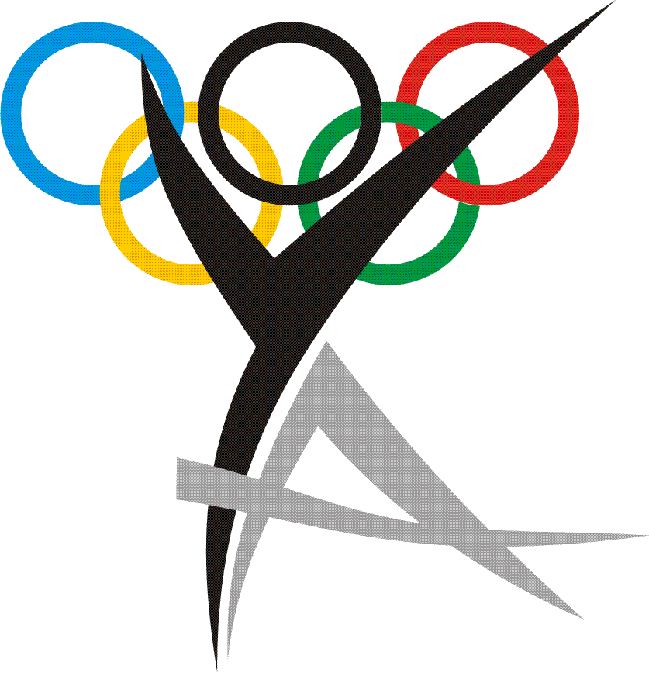
I тур Олимпийской научной сессии молодых ученых и студентов России
«Олимпизм, олимпийское движение, Олимпийские игры (история и современность)»
12 октября 2023 года, г. Шадринск

ИТОГОВЫЙ ПРОТОКОЛ
№  п/п | Ф.И.О. участника | Тема доклада | Кол-во баллов | Место
Студенты
 | Позигун Ангелина Антоновна  г. Сургут | Олимпийское движение сквозь призму времени: разногласия и способы развития | 57 | III
 | Белявина Елена Александровна  г. Челябинск | Взаимодействие МОК и транснациональных спортивных лиг: проблемы и перспективы | 46 | VI
 | Цветков Максим Александрович  г. Екатеринбург | Перспективы развития лыжных гонок в России как Олимпийского вида спорта | 53 | IV
 | Волошина Екатерина Алексеевна  г. Челябинск | Олимпийская топонимика Южного Урала | 66 | I
 | Корнилова Анастасия Константиновна  г. Челябинск | Вклад челябинского хоккейного клуба «Трактор» в олимпийское движение | 48 | V
 | Ляйс Виталий Евгеньевич  г. Челябинск | Олимпийский баскетбол: история, современность и перспективы развития | 48 | V
 | Потеряев Никита Александрович  г. Челябинск | Национальные узоры и орнаменты в атрибутике Олимпийских игр | 59 | II
Молодые ученые
 | Антропов Никита Сергеевич  г. Шадринск | Анализ развития базовых видов спорта на уровне субъекта Российской Федерации как залог успешного олимпийского движения (на примере субъектов Уральского федерального округа). | 46 | II
 | Пенизев Сергей Юрьевич (аспирант)  г. Челябинск | Статус спортсмена-олимпийца: социальный, правовой и политический аспект | 67 | I

Жюри:
________________________В.В. Логинов
________________________М.В. Шакирова
________________________И.В. Тарасевич
________________________Н. Л. Литош
________________________Ф.Н. Солдатенко

